

**滨江小三班**

**2024/6/11**

天气：多云

”

****

入园情况：今天来了22位小朋友，**张轩齐、刘欣远**等小朋友请了病假。

整理物品情况：**杨皓宇、沈懿心、朱梓宸、苏言哲、李芊烨、朱瑾瑜、陈硕、赵嘉玥、谢嘉赟、赵中熠、晁乐怡、于朗、樊予诺、张昱安、朱子贝、印梦瑶、黄沐尔、李艺可、李苏琪、丁依沐、刘子文、陶子沐**等小朋友能够主动和老师、小伙伴们打招呼！**杨皓宇、沈懿心、朱梓宸、苏言哲、李芊烨、朱瑾瑜、陈硕、赵嘉玥、谢嘉赟、赵中熠、晁乐怡、于朗、樊予诺、张昱安、朱子贝、印梦瑶、黄沐尔、李艺可、李苏琪、丁依沐、刘子文、陶子沐**等小朋友能主动将水杯绕好、物品放整齐。

****

**活动名称：语言活动《小池塘》**

**活动简介：**儿歌《小池塘》语言浅显，意境优美，用独特的视角展现了倒映在池塘里的月亮及池塘的夜景，画面温馨，富有童趣。它采用民间传说儿歌的杂言句式，整首以三段三三七的语句结构组成，句式整齐押韵，读来琅琅上口，与整首诗所构造的欢畅情调谐和一致。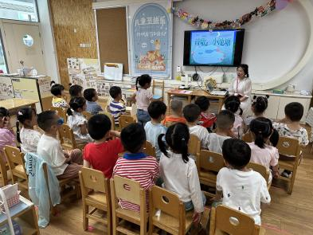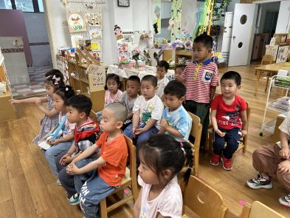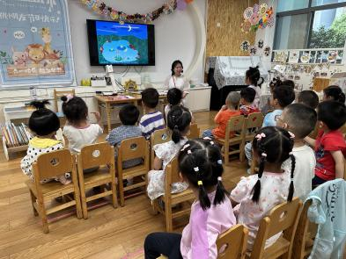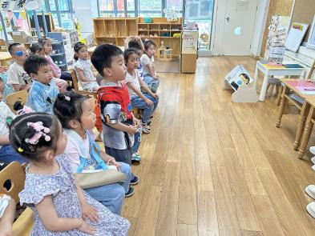

在活动中，**杨皓宇、沈懿心、朱梓宸、苏言哲、李芊烨、朱瑾瑜、陈硕、赵嘉玥、谢嘉赟、赵中熠、晁乐怡、于朗、樊予诺、张昱安、朱子贝、印梦瑶、黄沐尔、李艺可、李苏琪、丁依沐、刘子文、陶子沐**等小朋友的坐姿端正，认真倾听；**杨皓宇、沈懿心、朱梓宸、苏言哲、李芊烨、朱瑾瑜、陈硕、赵嘉玥、谢嘉赟、赵中熠、晁乐怡、于朗、樊予诺、张昱安、朱子贝、印梦瑶、黄沐尔、李艺可、李苏琪、丁依沐、刘子文、陶子沐**等小朋友喜欢欣赏儿歌，理解儿歌内容；**杨皓宇、沈懿心、朱梓宸、苏言哲、李芊烨、朱瑾瑜、陈硕、赵嘉玥、谢嘉赟、赵中熠、晁乐怡、于朗、樊予诺、张昱安、朱子贝、印梦瑶、黄沐尔、李艺可、李苏琪、丁依沐、刘子文、陶子沐**等小朋友喜爱夏天，能有表情地朗诵儿歌，感受作品的意境美。

**mmexport1590938236088mmexport159093823608803户外活动**

**活动区域：综合区**

**活动内容：羊角球、皮球、摇摇马等。**

**活动目标：1.能用双手向上抛球。**

**2.能安全地进行游戏，有保护自己和他人的意识。**

**3.能有序排队、轮流玩游戏。**

**护理情况：杨皓宇、沈懿心、朱梓宸、苏言哲、李芊烨、朱瑾瑜、陈硕、赵嘉玥、谢嘉赟、赵中熠、晁乐怡、于朗、樊予诺、张昱安、朱子贝、印梦瑶、黄沐尔、李艺可、李苏琪、丁依沐、刘子文、陶子沐**等小朋友能自主喝水，喜欢饮用白开水；**杨皓宇、沈懿心、朱梓宸、苏言哲、李芊烨、朱瑾瑜、陈硕、赵嘉玥、谢嘉赟、赵中熠、晁乐怡、于朗、樊予诺、张昱安、朱子贝、印梦瑶、黄沐尔、李艺可、李苏琪、丁依沐、刘子文、陶子沐**等小朋友能自主擦汗或者请老师帮忙。

|  |  |
| --- | --- |
| **C:/Users/Administrator/Desktop/IMG_0392.JPGIMG_0392** | **C:/Users/Administrator/Desktop/IMG_0393.JPGIMG_0393** |
| **C:/Users/Administrator/Desktop/IMG_0394.JPGIMG_0394** | **C:/Users/Administrator/Desktop/IMG_0395.JPGIMG_0395** |

mmexport1590938236088mmexport1590938236088

**04生活活动**

**用餐情况**

晨点：牛奶、小甜甜面包。

午餐：花生饭、鹌鹑蛋红烧肉、毛白菜炒香干、冬瓜海带汤。

水果：香蕉、蓝莓。

午点：红枣糯米粥。

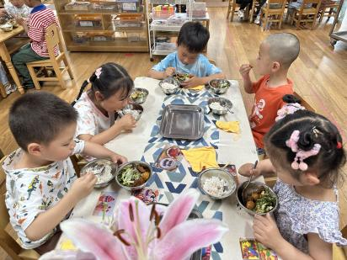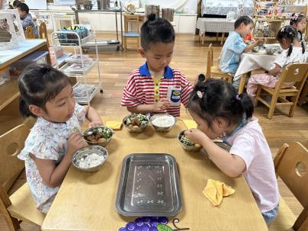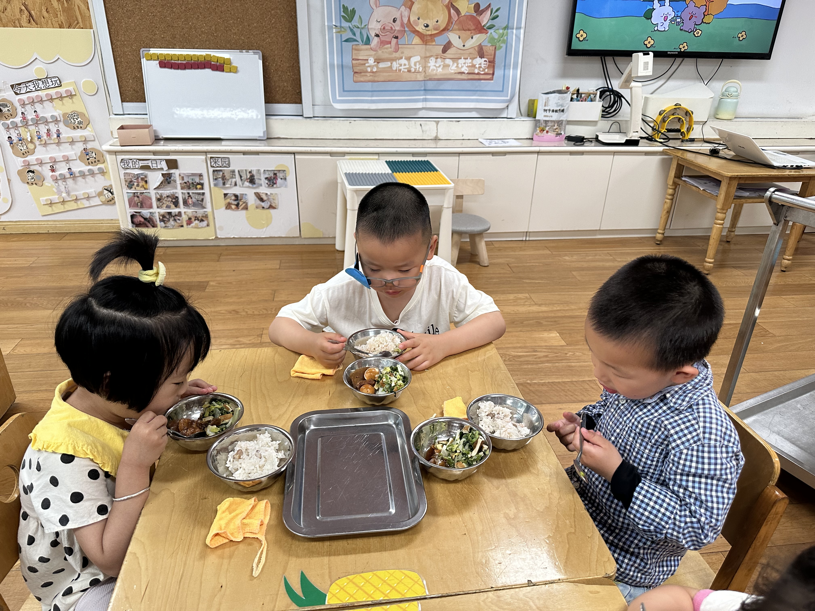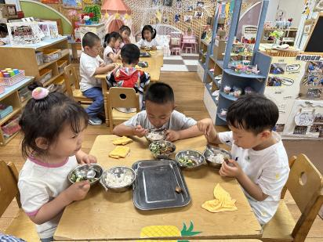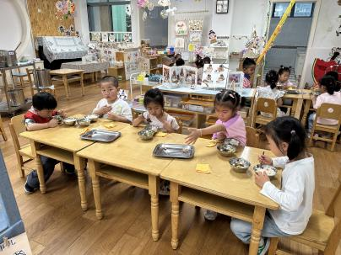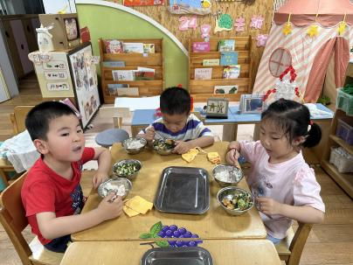

**6.11午餐情况**

|  |  |  |  |  |  |  |  |
| --- | --- | --- | --- | --- | --- | --- | --- |
| **姓名** | **光盘小达人** | **桌面整洁** | **握勺姿势** | **姓名** | **光盘小达人** | **桌面整洁** | **握勺姿势** |
| 杨皓宇 | ○ | ○ | ○ | 陶子沐 | ○ | ○ | ○ |
| 刘子文 | ○ | ○ | ○ | 苏言哲 | ○ | ○ | ○ |
| 沈懿心 | ○ | ○ | △ | 张轩齐 | 请假 | | |
| 陈硕 | ○ | △ | ○ | 樊予诺 | ○ | ○ | ○ |
| 朱瑾瑜 | ○ | ○ | ○ | 丁依沐 | ○ | ○ | ○ |
| 刘欣远 | 请假 | | | 李艺可 | ○ | ○ | ○ |
| 朱梓宸 | ○ | ○ | ○ | 印梦瑶 | ○ | ○ | ○ |
| 赵中熠 | ○ | ○ | △ | 朱子贝 | ○ | ○ | ○ |
| 于朗 | ○ | ○ | ○ | 李芊烨 | ○ | ○ | ○ |
| 张昱安 | ○ | ○ | ○ | 黄沐尔 | ○ | ○ | ○ |
| 赵嘉玥 | ○ | ○ | ○ | 晁乐怡 | ○ | ○ | ○ |
| 谢嘉赟 | ○ | ○ | ○ | 李苏琪 | ○ | ○ | ○ |

**（**注：○做到了，△再加油**）**

**午睡情况**

所有小朋友都能够在13:00前自主入睡，如**杨皓宇、沈懿心、朱梓宸、苏言哲、李芊烨、朱瑾瑜、陈硕、赵嘉玥、谢嘉赟、赵中熠、晁乐怡、于朗、樊予诺、张昱安、朱子贝、印梦瑶、黄沐尔、李艺可、李苏琪、丁依沐、刘子文、陶子沐**等。

**自理能力**

**杨皓宇、沈懿心、朱梓宸、苏言哲、李芊烨、朱瑾瑜、陈硕、赵嘉玥、谢嘉赟、赵中熠、晁乐怡、于朗、樊予诺、张昱安、朱子贝、印梦瑶、黄沐尔、李艺可、李苏琪、丁依沐、刘子文、陶子沐**能根据冷热穿脱衣物，并将衣服正确地用衣架挂起来，并能够与小朋友互相帮助脱衣服。